金英杰直播学院
中医/中西医专业
传染病2
直播笔记
整理教辅:白芷
2021年1月20日

- 病毒感染
- 病毒性肝炎
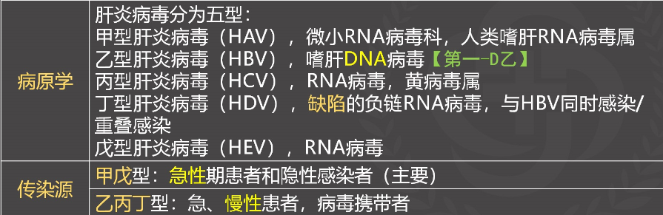
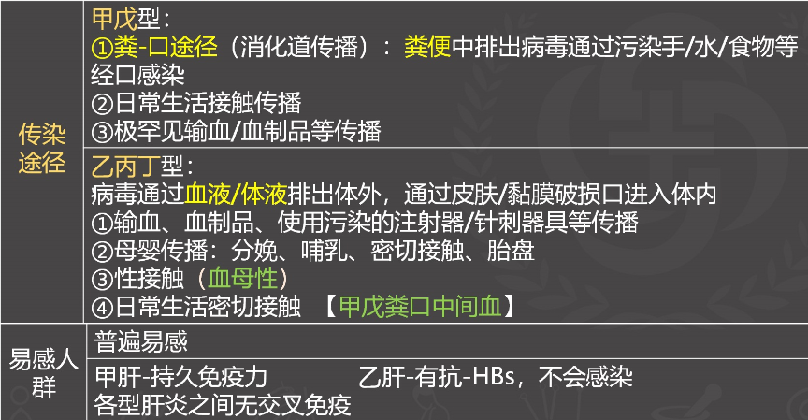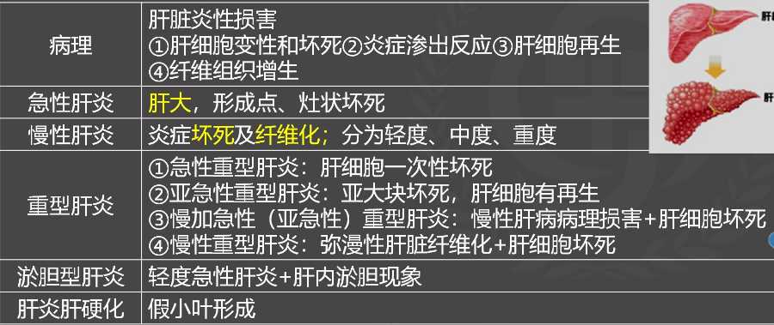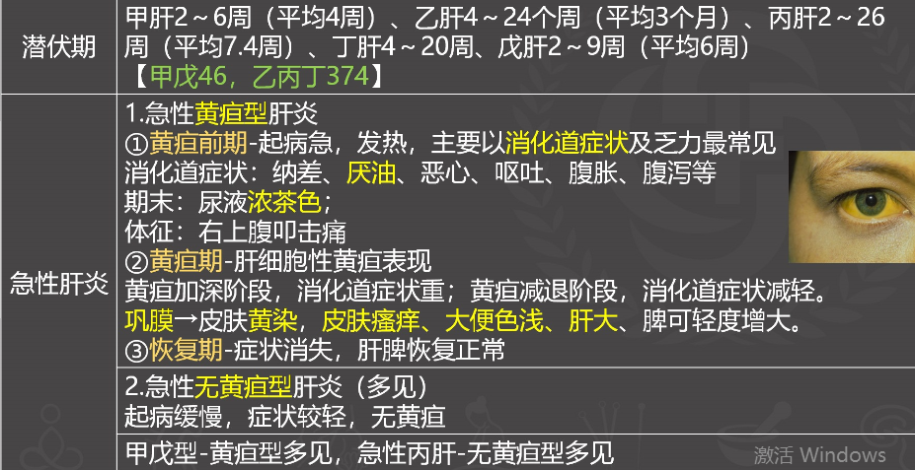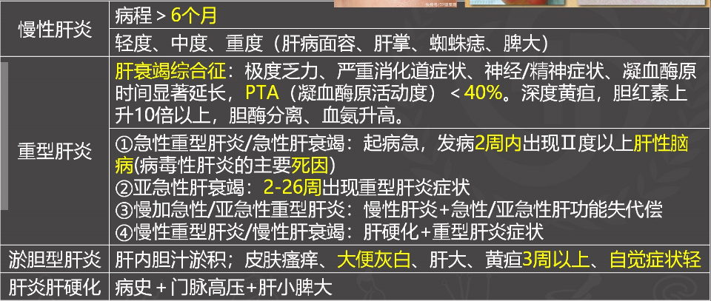
实验室检查
1.血常规: 急性早期-白细胞正常/略高 黄疸期/恢复期-正常/略低
2.尿常规: 黄疸-尿胆素/尿胆原+
3.肝功能
①丙氨酸氨基转移酶（ALT): 诊断肝炎最有价值的酶活力测定 急性L多
②天门冬氨酸氨基转移酶（AST) 重型S多
正常AST/ALT= 0.6
急性肝炎 <1(ALT升高)
重型肝炎 >1(ALT耗竭下降，血清胆红素上升-酶胆分离)
③血清胆红素（Bil) : 肝细胞损伤，胆汁入血→肝损伤严重/胆汁淤积
④蛋白质:A/G比值下降或倒置（白蛋白↓，球蛋白1)
⑤凝血酶原时间(PT):明显延长(肝-合成凝血因子)
⑥凝血酶原活动度（PTA) : ≤40%，重型肝炎诊断/判断预后的重要指标
(<20%，预后不良)
⑦甲胎蛋白(AFP) ↑: 肝细胞癌(HCC)发生
实验室检查
4.肝穿刺活检: 病毒性肝炎的诊断和分型(最有意义的依据)
5.影像学检查: B超、CT、磁共振
6.病原学检查
lgM抗体:多于起病早期产生，是近期感染的标志。
(MM——妹妹——岁数小——近期)
lgG型抗体:可长期存在，是过去感染的标志。
(GG——哥哥——岁数大——既往)
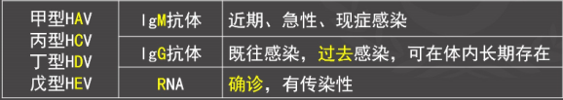
抗-HAV属于保护性抗体，具有免疫力。抗-HCV、抗-HDV、抗-HEV不是保护性抗体
HBV的三个抗原抗体系统
(1）表面抗原和抗体: HBsAg与抗-HBs (HBsAb)
(2）核心抗原和抗体: HBcAg与抗-HBc (HBcAb)
(3）e抗原和e抗体:HBeAg与抗-HBe (HBeAb)
Ag: 抗原（高原) s: 表面（死要面子)
Ab: 抗体（鼻涕) c: 核心(C位核心)
抗原: 病毒成分存在或复制——坏蛋
抗体: 人体对抗原的反应曾经感染或保护性抗体——卫士
确诊DNA
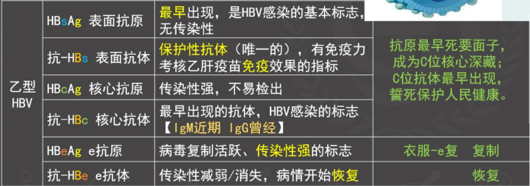
诊断: 肝炎类型(结合抗原抗体)
急性/慢性/重型（(急性/亚急性/慢性)/淤胆型
甲、乙、丙、丁、戊
重叠感染/谁是主谁是次
第一步: 判定--急慢重淤
第二步: 判定--甲乙丙丁戊

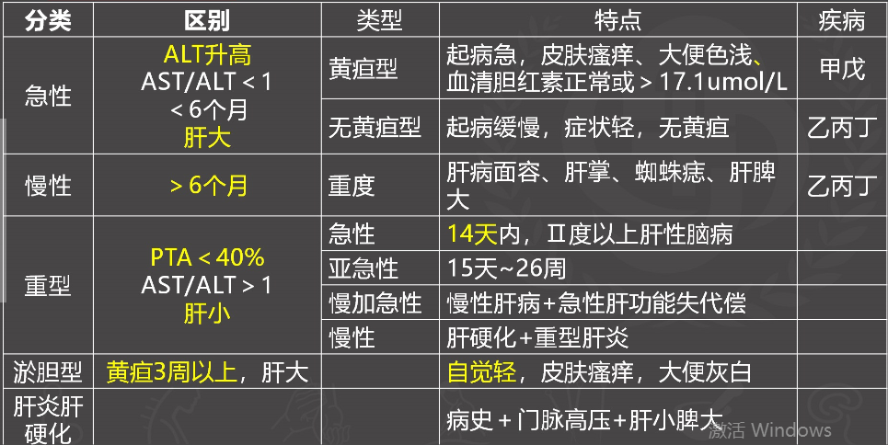
第二步判定: 甲乙丙丁戊
(谁是主--正在感染; 谁是次--携带)
①DNA/RNA: 最直接(看ABCDE)
②抗原:e抗原（传染性正在感染复制); 表面抗原（仅提示有病毒，
不能说明正在感染复制)
③抗体: lgM--近期; lgG--既往
孕前: 干扰素IFN/核苷酸类似物NAs
意外怀孕: IFN终止妊娠，NAs换替诺福韦（TDF)/替比夫定（LdT)
妊娠中后期: 知情同意，24-28周TDF/LdT，产后停药母乳喂养
男性育龄期: IFN停药后6个月生育
【爱干活不怀孕，N核伤胎，替她祈福】
【干扰素IFN不能怀孕，核苷酸类似物Nas伤胎，中后期替换TDF/LdT】
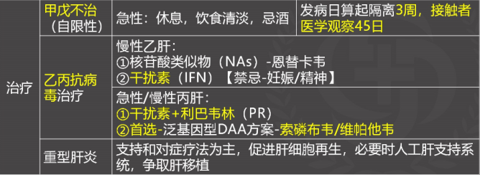
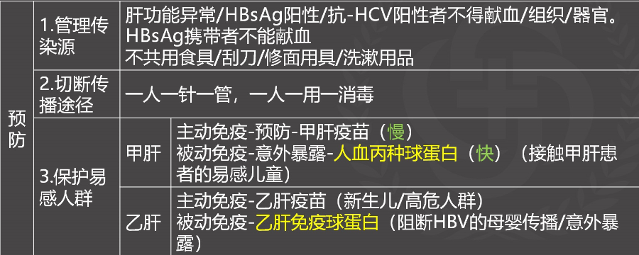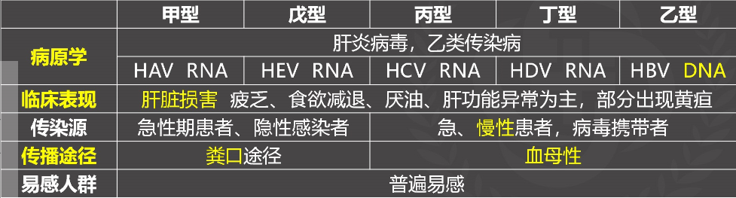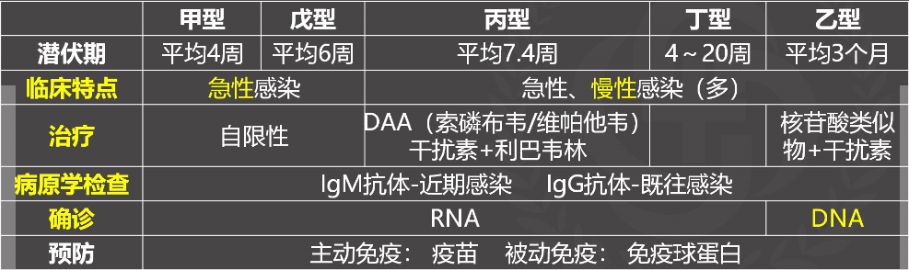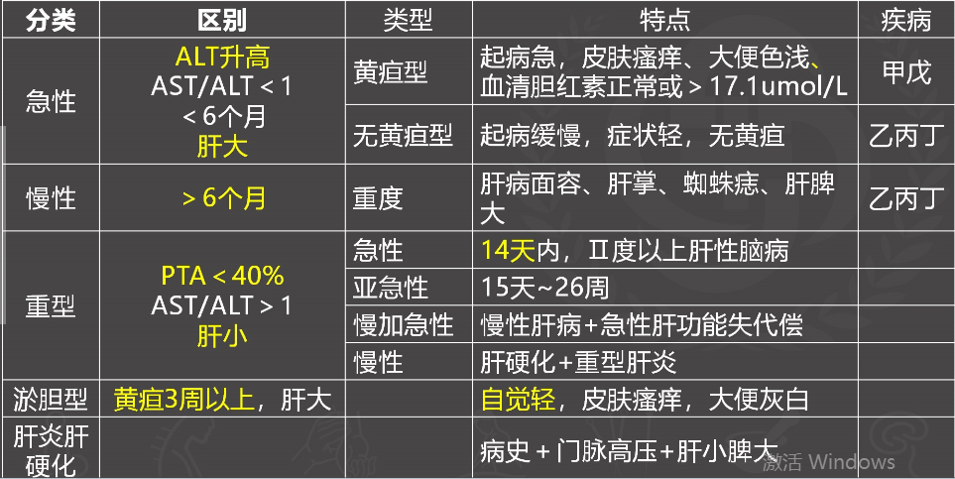
第二节 流行性感冒（流感）
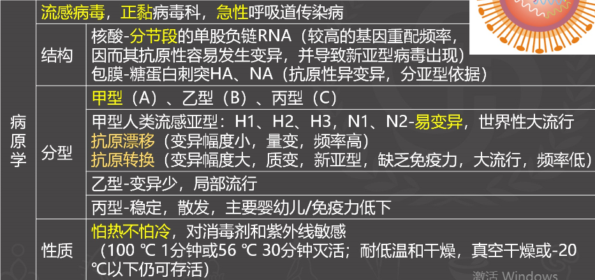
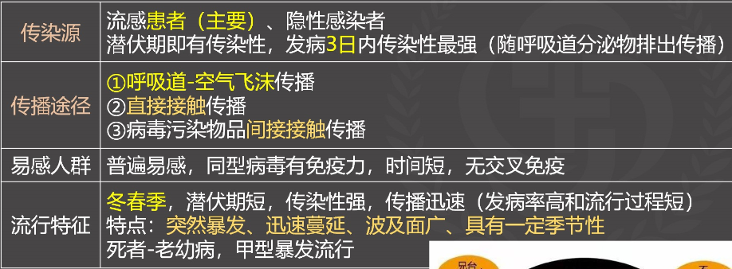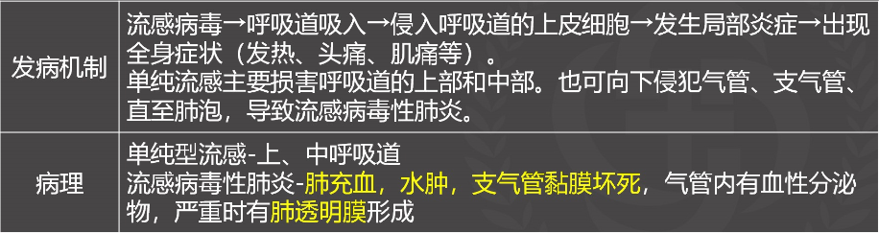
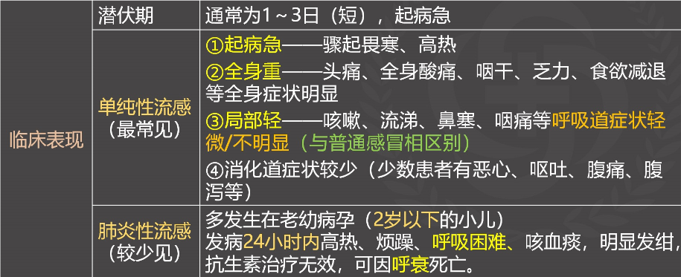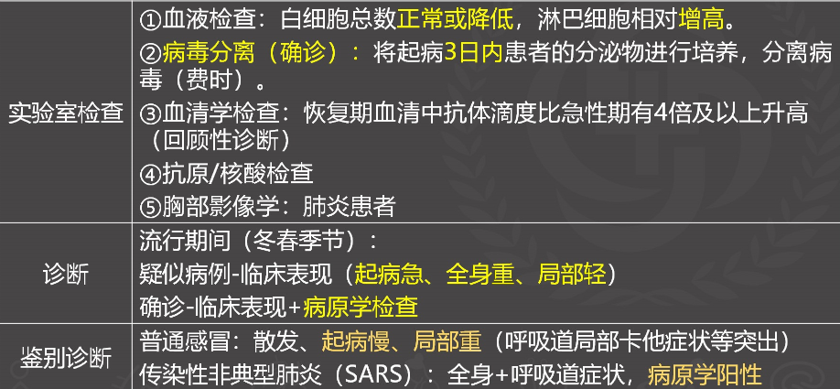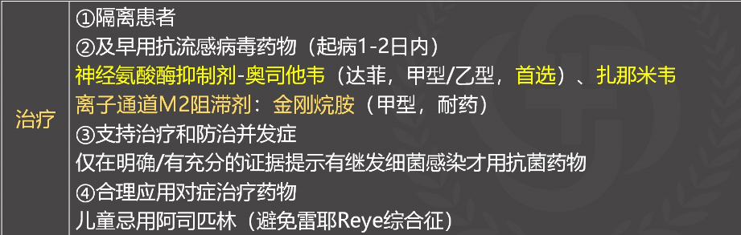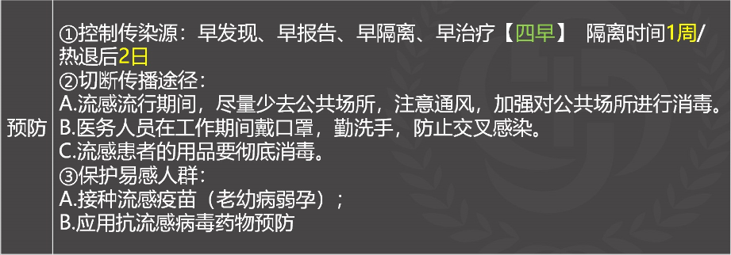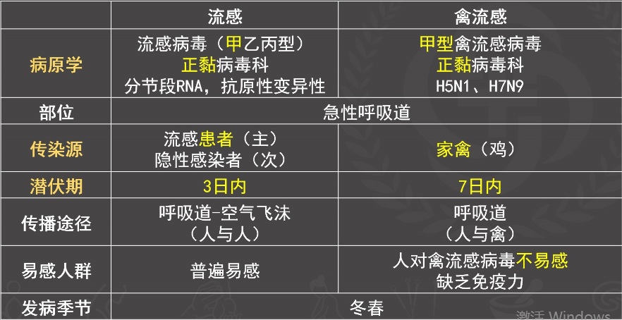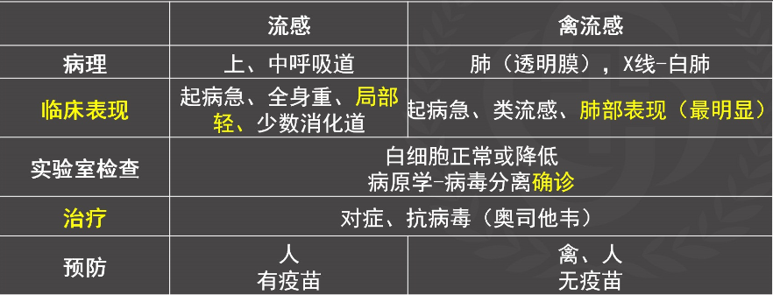
- 人感染高致病性禽流感（人禽流感）
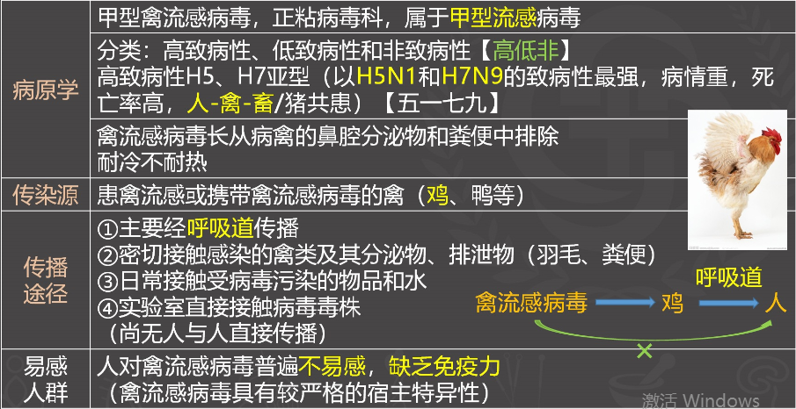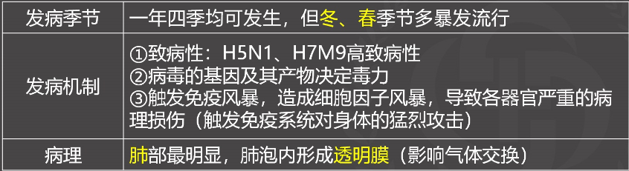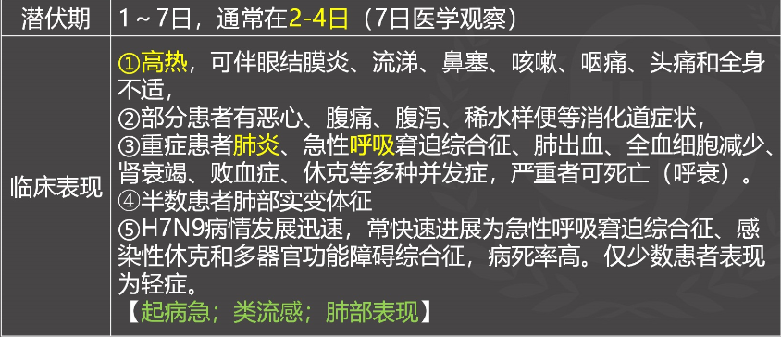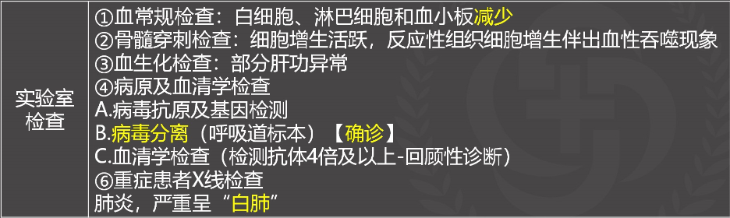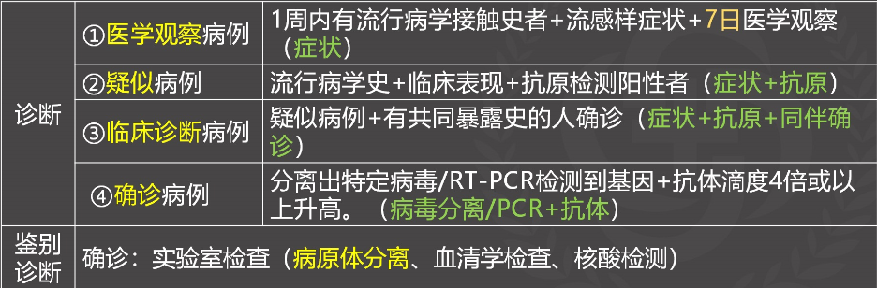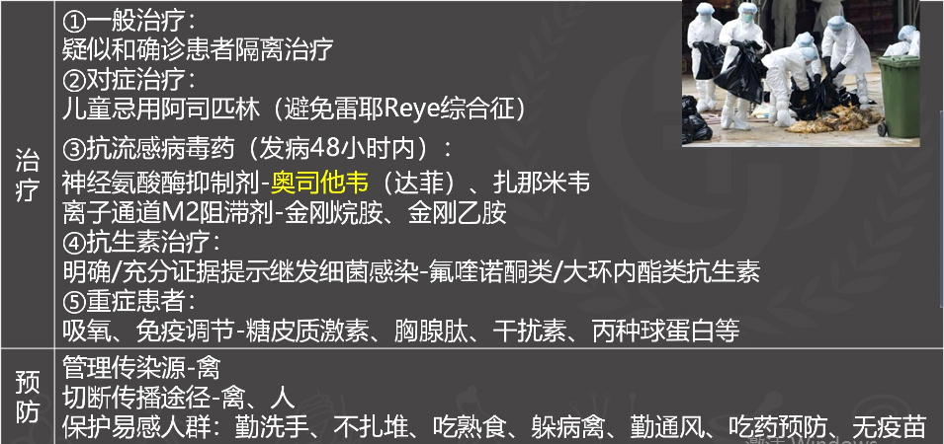
第四节 艾滋病